2010年12月27日
厚生労働大臣 細川 律夫 様
医政局長 大谷 泰夫 様
社会･援護局長 清水 美智夫 様

人工呼吸器をつけた子の親の会（バクバクの会）
会長 大塚 孝司
事務局 〒562-0013 大阪府箕面市坊島4-5-20
みのお市民活動センター内
TEL＆FAX 072-724-2007
E-Mail bakuinfo@bakubaku.org
URL http://www.bakubaku.org/

在宅で行っている「医療類似行為」（医療的ケア）を
「生活支援行為」としてすべての介護者や教職員が実施できる
体制整備を求める緊急要望書

日頃より、人権と福祉づくりをすすめられていることに敬意を表し、感謝申し上げます。
私たちは、地域社会の中で、日常生活において「医療的ケア」を必要としながら日々生活している当事者、当事者団体、家族・医師・看護師・教員・介護者等関係個人・団体が集まり、「医療的ケア」を必要とする人々が安全で安心な生活を送ることを保障され、地域社会の中であたりまえに自立して生きられるよう、「医療的ケア」に関する諸問題を解決していくために力を合わせ取り組んでいます。どんな障害があっても、日本国憲法２５条で謳われている様に「健康で文化的な最低限度の生活を営む権利」を有しています。よって、必要なケアは当然のこととして、必要なだけ認められなければなりません。
前政権下では、医師法第１７条の「医師でなければ医業をしてはならない」とする一文により、当事者や家族が行える「医療的ケア」さえも、たんの吸引以外は、ホームヘルパー等の福祉職や教育職など、障害者や高齢者、難病者等の生活を身近で支える人でさえ行うことはできないとされてきました。在宅して当事者や家族が行う時点で、医行為と区別して「医療的ケア」という言葉が生まれたにもかかわらず、やはり法的には医行為の一環であり誰もがケアを行うことが出来ないので、地域で生活する、また、子どもたちが地域の学校に通学するといった、「健康で文化的な最低限度の生活を営む権利」が剥奪されてきました。日々の生活は、当事者・家族ともギリギリのところで送らざるを得ない状況にあることはご承知の通りで、既に自らの家族を死に至らしめる等の悲惨な事例も報告されています。
２００５年３月に、「在宅におけるＡＬＳ以外の療養患者･障害者に対するたんの吸引の取扱いに関するまとめ」という通知が厚生労働省医政局より出されました。この通知では、２００３年の「ＡＬＳ患者」に限定されていた「気管カニューレ内のたんの吸引に限り」、「当面やむを得ない措置としてヘルパーに認める」というものを、ＡＬＳ患者に限定せず吸引を必要とする人すべてに拡大されました。しかし、対象行為がたんの吸引に限定されており、それ以外の「医療的ケア」が全く検討されておらず、たんの吸引に関する見直しも行われていません。当事者の生活実態が全く直視されていません。早急にすべてのケアについて、家族だけで抱えなくてもよい体制整備が必要です。通常のケア・生活支援行為でなければ、一人ひとりが人間に値する生活を営むことができません。また、２００３年以降ヘルパーによるたんの吸引が行われるようになり、医療資格の有る無しに関わらず日常関わっている人による介護が、当事者にとって一番安全で安心できる介護だと、私たちは実証してきました。むしろ、医療従事者のいる病院や施設でのトラブルが続発しています。そこで、抜本的な解決策を策定していただきたく、以下の点について要望いたします。

要望項目

１．病院以外で行っている「医療的ケア」には、呼吸管理（人工呼吸器の操作・口鼻腔や気管内のたんの吸引・気管カニューレの交換・酸素投与・パルスオキシメーターの着脱等）、水分・栄養管理（経管栄養チューブの挿入・注入・抜去、ＩＶＨの管理等）、服薬管理（座薬挿入・インシュリン投与等）、じょくそうの手当等、排泄管理（導尿、留置カテーテルの管理、摘便、人工肛門の処置等）等があります。在宅で行えるケアは全て、医行為ではなく「生活支援行為」として、すべての介護者や教職員が実施できるようにしてください。

２．必要なケアを、「生活支援行為」として安全に実施できるように、介護者や教職員の公的な研修制度を確立してください。

３．「いのちを守りたい」という施政方針である新しい政権により、新たな人権と福祉の枠組みづくりが進められるよう、強く要望します。
以上

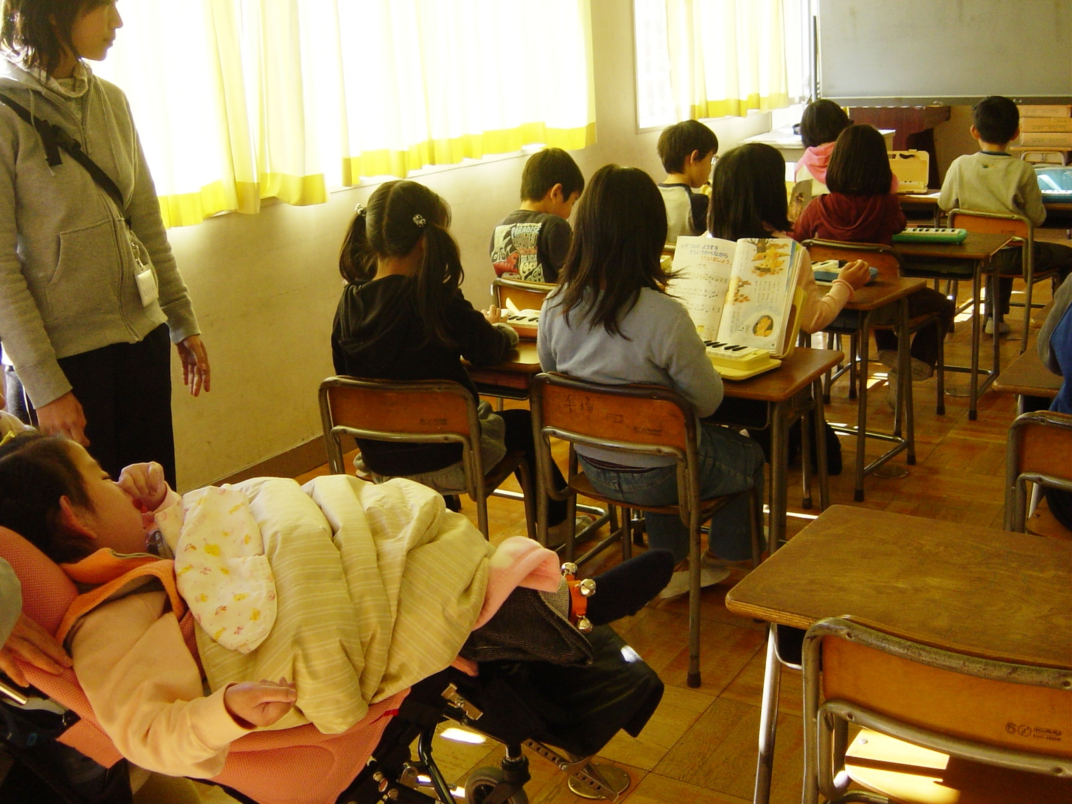
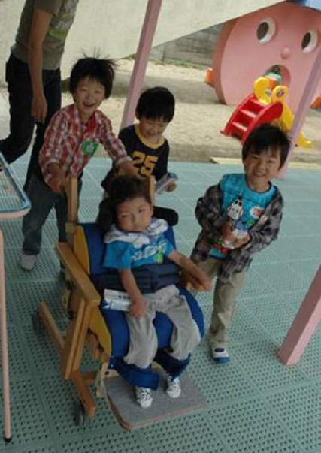
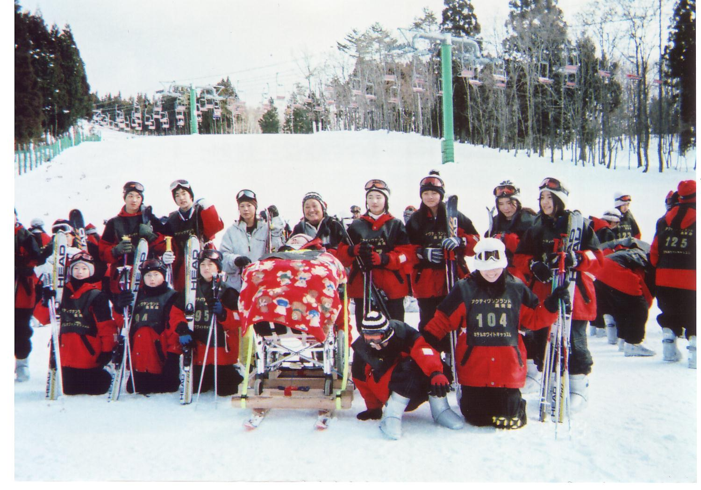
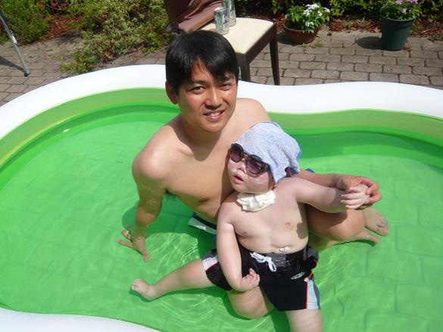
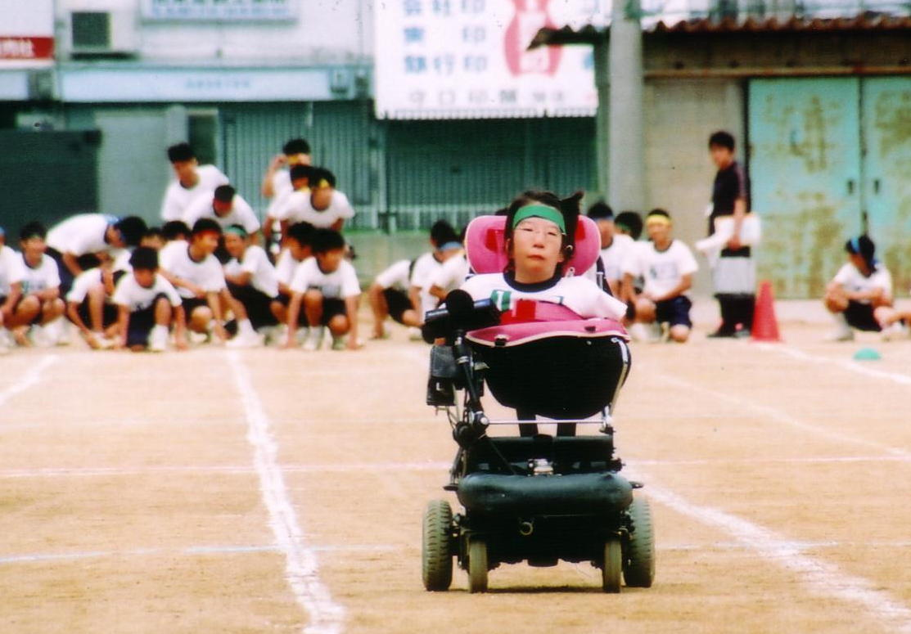
《大阪府・Mさん・10才》気管切開・吸引・経鼻経管栄養が必要。地域の小学校に通学、教室内で授業を受けているところ。
《京都府・Tくん・7才》気管切開・吸引・胃ろうによる経管栄養・夜間人工呼吸器装着・IVH・導尿が必要。交流保育していた幼稚園で。地域の小学校に進学。
《大阪府・Nさん・15才》吸引・経鼻経管栄養・夜間人工呼吸器の装着が必要。地域の中学校に通学、スキー合宿ではストレッチャーの下にスキーをつけて滑った。
《大阪府・Kくん・5才》気管切開・吸引・人工呼吸器の装着・胃ろう部よりの経管栄養・導尿が必要。在宅3年目。
《大阪府・Nさん・16才》導尿・夜間の留置カテーテルが必要。地域の保育所、小中学校を卒業し、現在、公立高校定時制に通学。
在宅している当事者の生活のひとこま
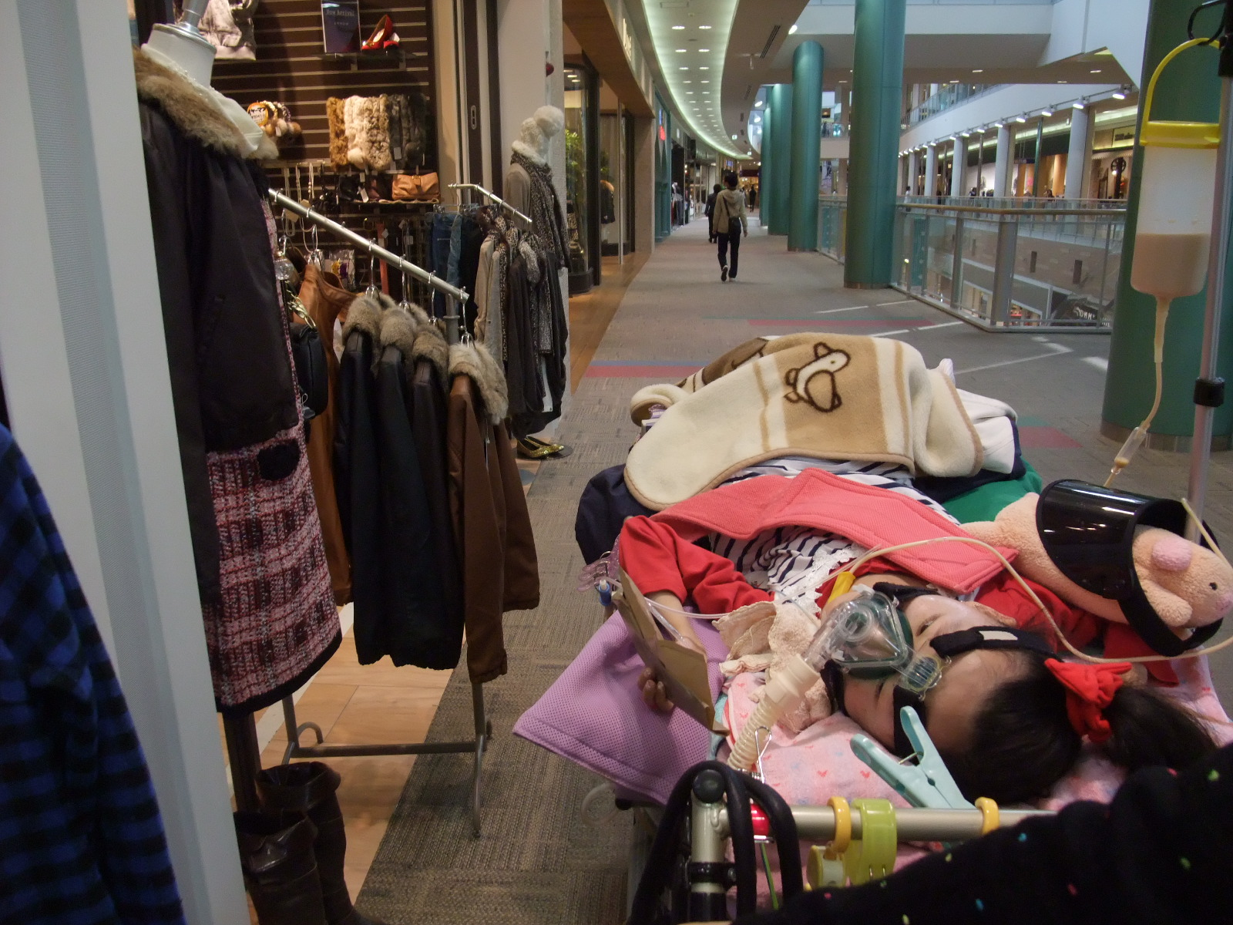
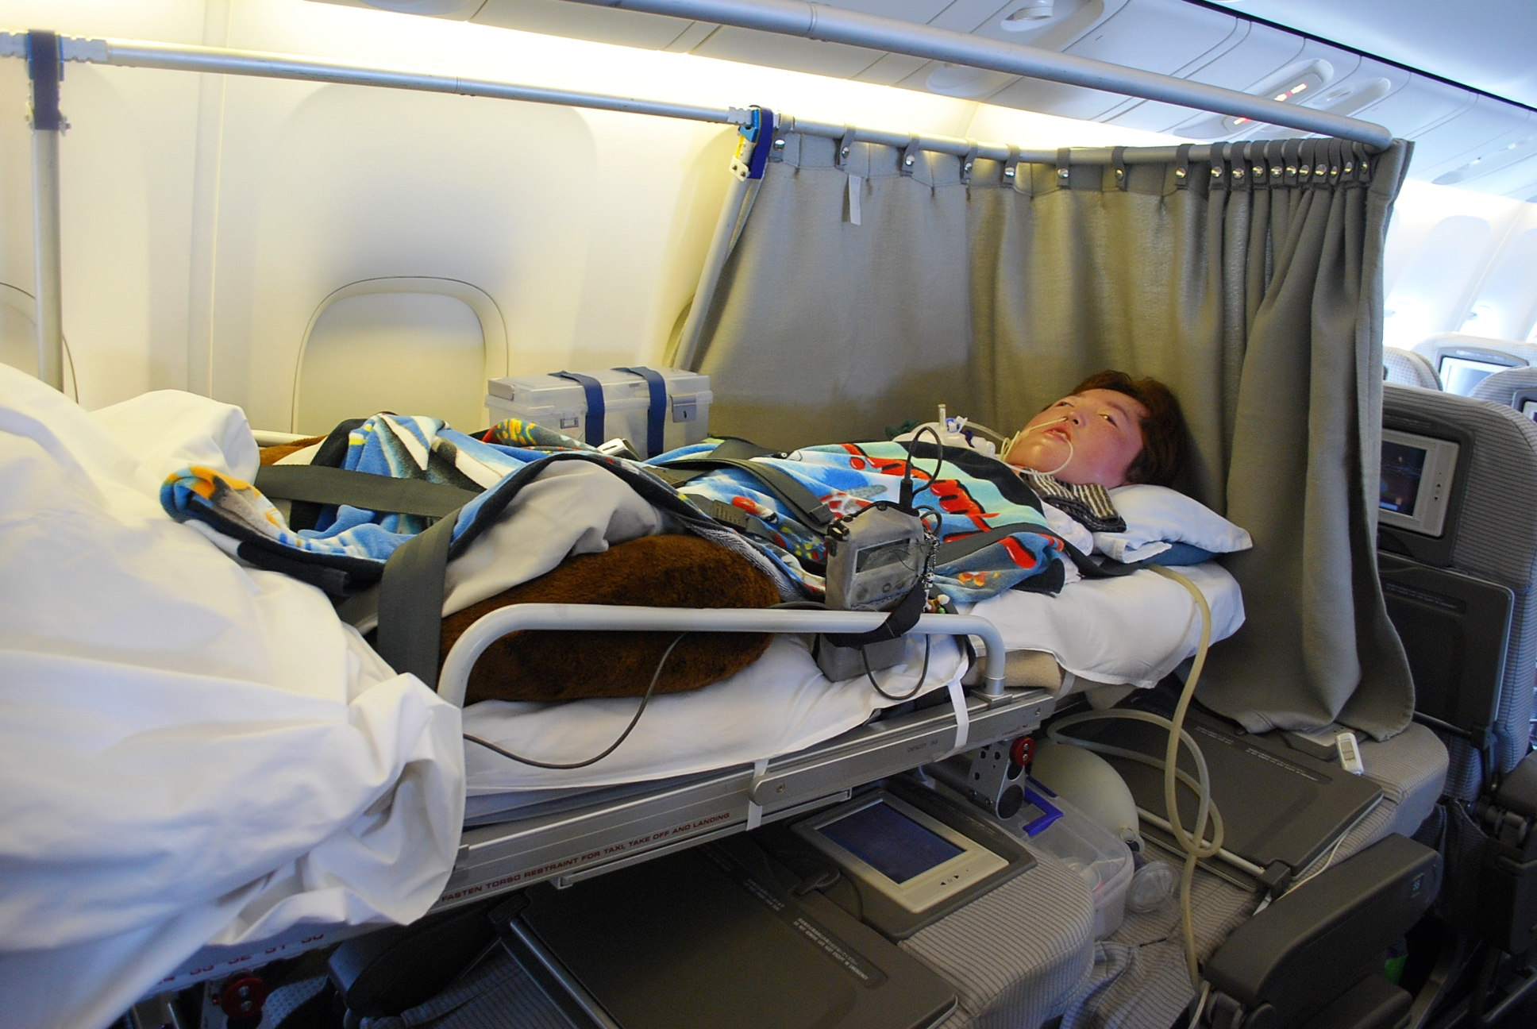
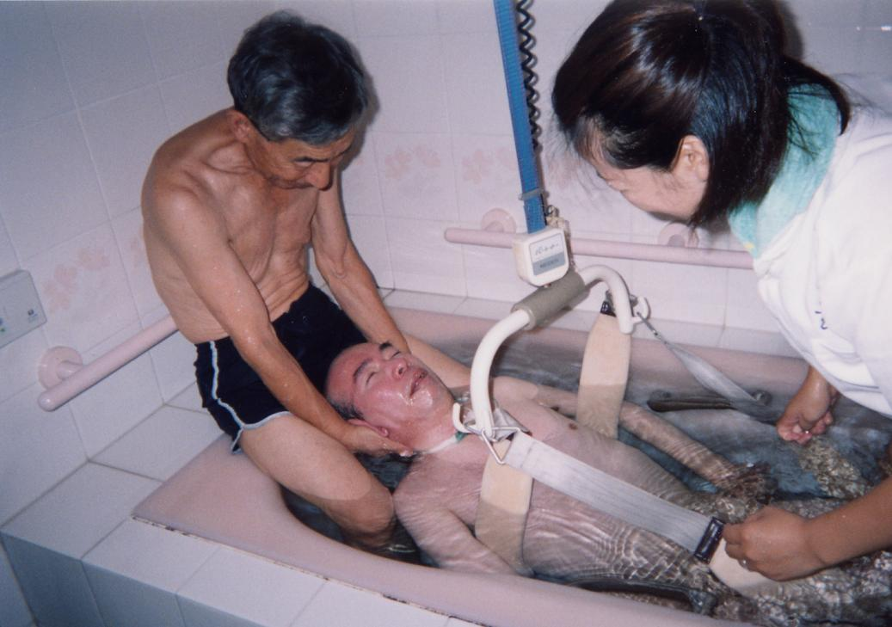
《大阪府・Aさん・21才》吸引・経口経管栄養・人工呼吸器の装着が必要。自立生活を始め、ウィンドーショッピングしているところ。
《大阪府・Rさん・21才》気管切開・吸引・人工呼吸器の装着・胃ろう部よりの経管栄養が必要。府立高校卒業後、ハワイ旅行のため飛行機に搭乗しているところ。2009年より自立生活開始。
《大阪府・Jさん》気管切開・吸引・IVH・導尿が必要。脳内出血で倒れ遷延性意識障害があり、11年在宅。写真は自宅で入浴しているところ。
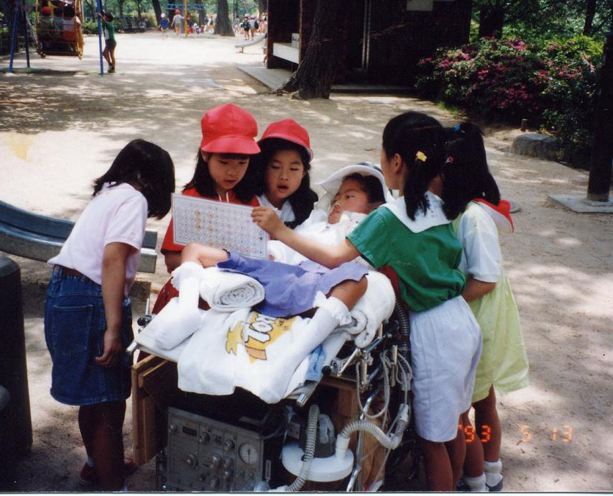
《兵庫県・Aさん・24才》気管切開・吸引・人工呼吸器の装着・胃ろう部よりの経管栄養が必要。1990年、4才で人工呼吸器をつけて在宅開始。地域の保育所・小中学校・県立高校を卒業。写真は小学生の頃。

医療的ケアを必要としている人々の生活は、信頼のおける人によって担われています。あたりまえに生活することによって、初めて人らしく生きていけるのです。

